
METODOLOGÍA TRADICIONAL · CASCADA

Modelo de la Base de Datos
Esquema actual de PostgreSQL y relaciones verificadas
Documento | Modelo de la Base de Datos
Versión | V2.0 · Metodología en cascada
Equipo | Rafael Oteiza · Matías Garrido · Luis Arenas
Estado | Revisión documental · 14 de octubre de 2026  Aceptación académica y operacional pendiente

PMP Suite · Tecnología que mantiene tu operación en movimiento

Propósito y alcance
Este documento explica la estructura actual de PMP Suite V2.0. Organiza las tablas por dominio y distingue claves físicas, nulabilidad y reglas de aplicación. No propone reorganizar la base ni contiene migraciones, datos operacionales o credenciales.
El esquema pmp contiene 26 tablas, 26 PK, 65 FK y 27 CHECK; además 22 índices explícitos, 13 funciones, 18 triggers y 7 enums. PPMP_Suite_V2.0.sql es un respaldo custom PGDMP de servidor 18.1, generado con pg_dump 18.3. tablas es una imagen PNG sin extensión, no DDL.
Se extrajo únicamente estructura con pg_restore --schema-only --no-owner --no-privileges, sin conectar ni restaurar. El contraste normalizado con schema_actual.sql coincide salvo la declaración de la extensión pgcrypto presente en el respaldo.
Contenido: identidad/contexto; órdenes y estado; evidencia e historia; repuestos/referencias; guías y tablas heredadas; integridad y reconstrucción. Las vistas muestran las relaciones seleccionadas de cada dominio; el DDL conserva todas las FK.

1 Identidad y contexto operacional
Lectura del ER: PK es clave primaria, FK es clave foránea y ? indica campo anulable. La cifra junto a cada extremo indica cuántas filas de esa entidad se relacionan con una fila del otro extremo. Línea continua: FK física; discontinua: mecanismo lógico identificado, sin FK.
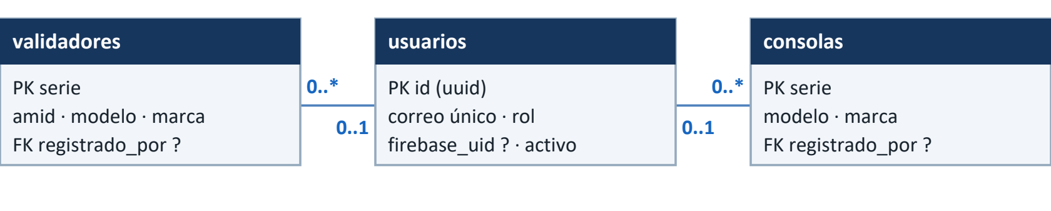
Figura 1. Maestros de activos y registro de usuario; relaciones físicas del DDL.
validadores.serie y consolas.serie son varchar(50) y PK independientes. Tipo más serie identifica el activo; no existe tabla Activo. registrado_por es UUID opcional. usuarios.id es UUID, correo es único y firebase_uid tiene índice no único: la unicidad de identidad efectiva también se controla en la aplicación.
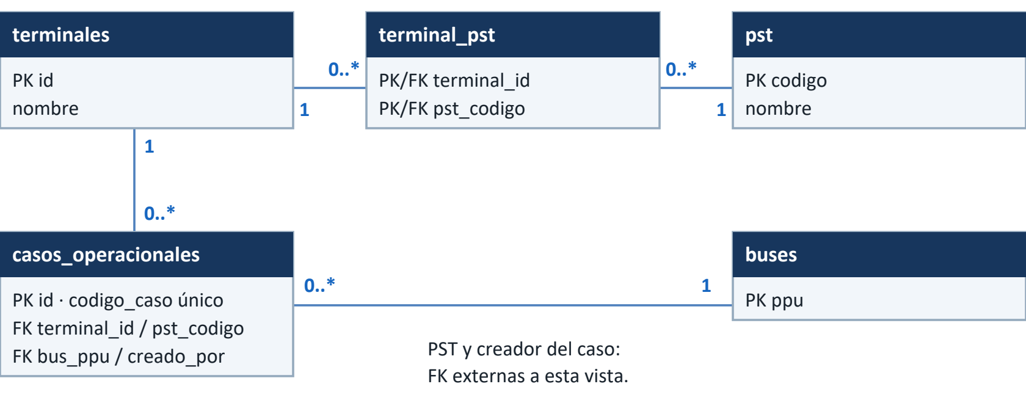
Figura 2. Terminales, PST, buses y casos. Se omiten dos FK del caso para conservar legibilidad.
terminal_pst tiene PK compuesta (terminal_id, pst_codigo). casos_operacionales exige bus_ppu, terminal_id, pst_codigo y creado_por; estos dos últimos vínculos externos a la vista también son FK. codigo_caso es único. Las relaciones de contexto de una OS se validan además mediante funciones del esquema.
Los maestros no se reconstruyen desde esta imagen: nombres de estados, ubicaciones, terminales y operadores requieren datos iniciales aprobados. El DDL no demuestra que una cuenta Firebase o un rol estén operativos.

2 Órdenes estados y origen del stock
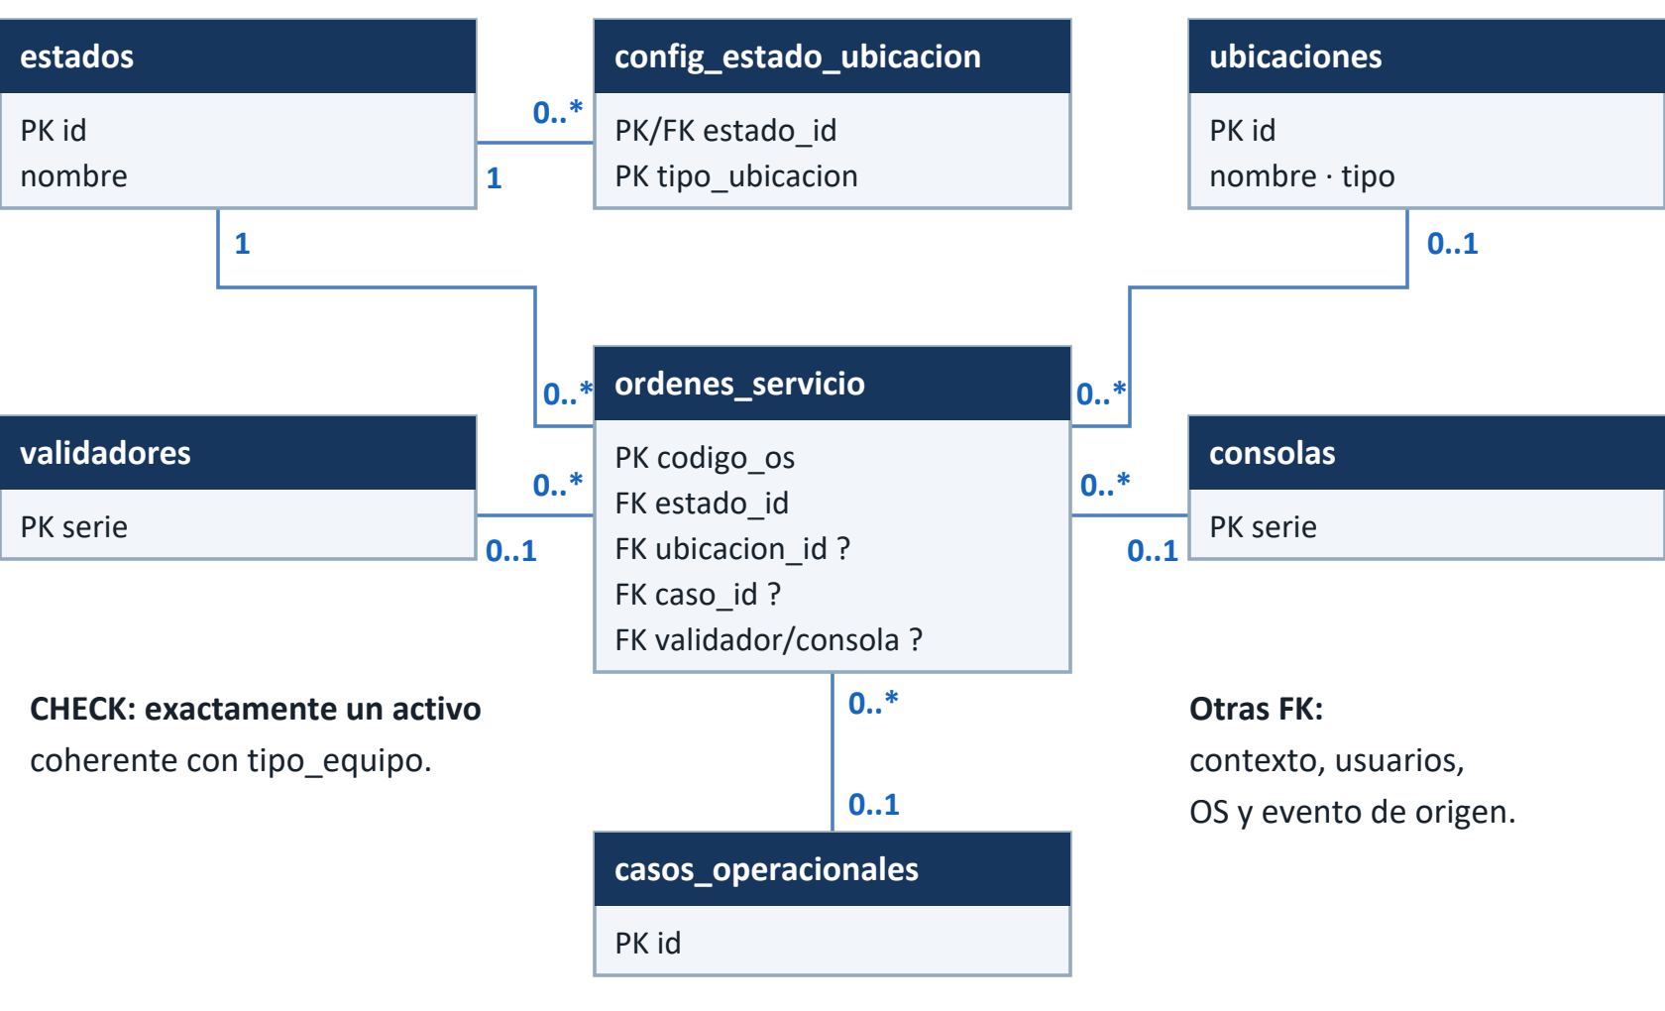
Figura 3. Núcleo físico de órdenes y compatibilidad de estado/ubicación.
Campo o relación | Definición comprobada
codigo_os | varchar(50), PK y no nulo. Generación/control mediante funciones y triggers.
Activo de OS | tipo_equipo no nulo. CHECK exige solo validador_serie o consola_serie y coherencia con el tipo; ambas columnas tienen FK.
Contexto y asignación | Bus, terminal, PST y estado obligatorios. Caso, ubicación y usuarios asignados admiten nulo.
Origen de stock | os_origen y stock_origen_os son FK a la propia OS; stock_origen_evento es FK a flujo_eventos. Su índice único parcial impide consumir dos veces el mismo evento inicial.

config_estado_ubicacion usa PK (estado_id, tipo_ubicacion) y FK a estados. validar_ubicacion_estado comprueba la compatibilidad. Una relación conceptual no convierte un campo anulable en obligatorio ni autoriza cambiar el esquema.

3 Evidencia eventos y trabajo técnico
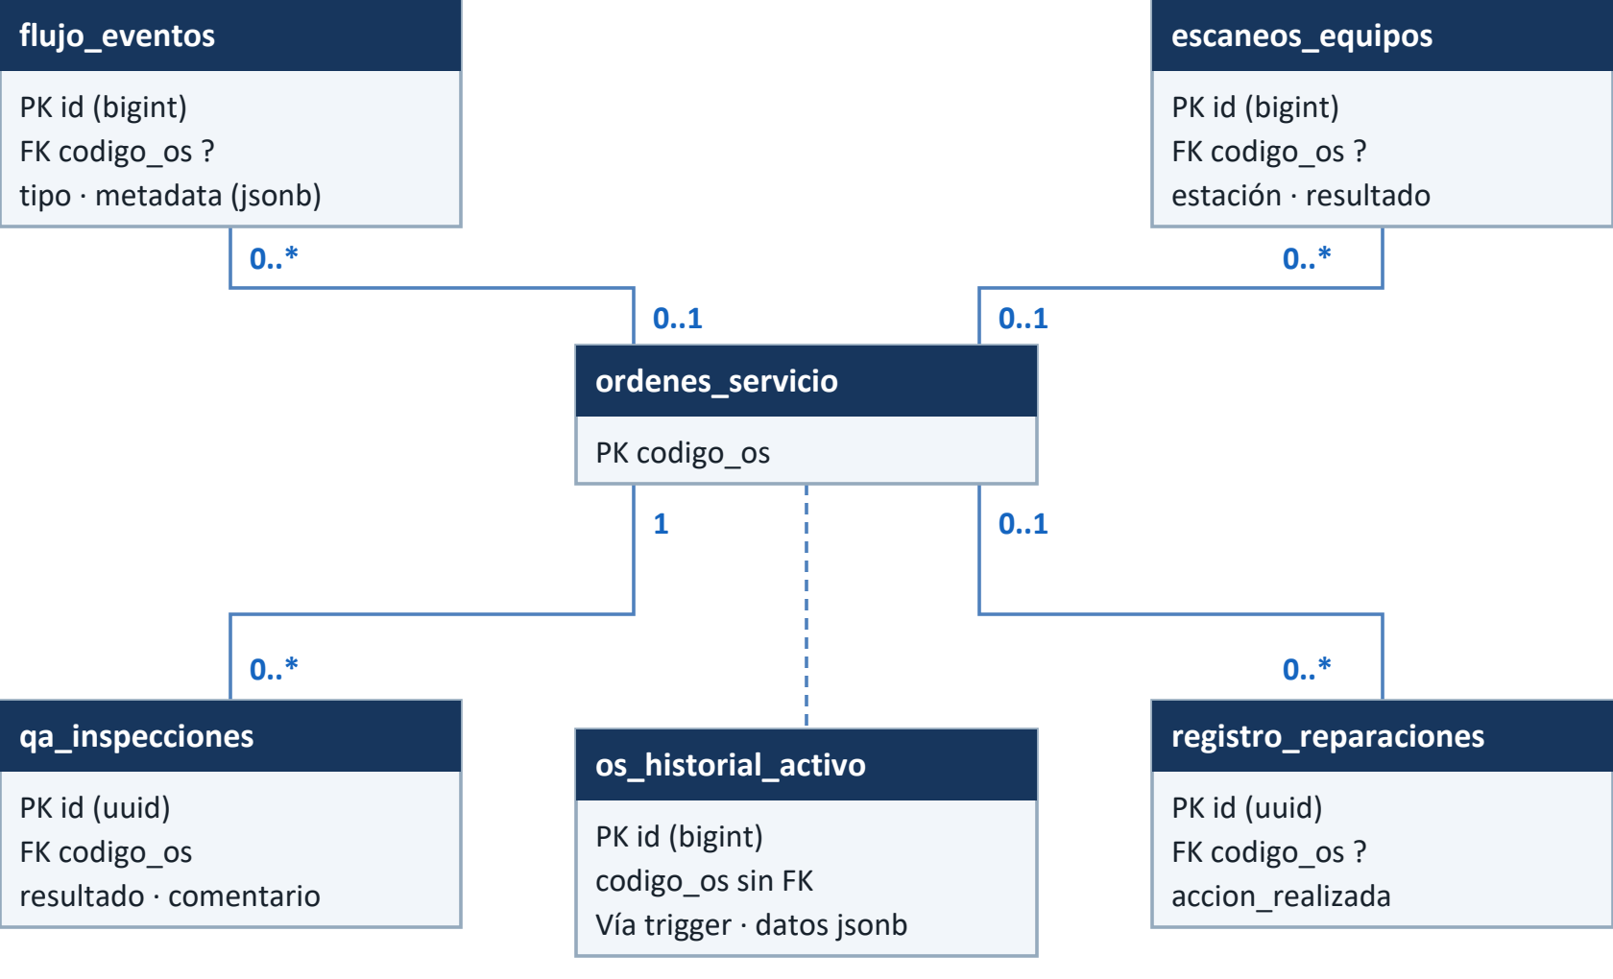
Figura 4. Relaciones con OS y registro de historial; las referencias a usuarios se describen en el texto.
flujo_eventos conserva tipo, actor, fecha y metadata jsonb; codigo_os puede ser nulo, por ejemplo en recepción inicial. escaneos_equipos contiene código leído, estación, resultado y metadata; su CHECK distingue lectura validada/rechazada y admite la excepción documentada del activo nuevo.
qa_inspecciones exige OS, usuario QA y resultado APROBADO o RECHAZADO; rechazo requiere comentario. registro_reparaciones permite codigo_os y tecnico_id nulos; accion_realizada es obligatorio. No se endurece su nulabilidad en este modelo.
Eventos, escaneos e inspecciones tienen FK a sus usuarios; las reparaciones también, opcional. os_historial_activo conserva codigo_os como texto sin FK en este DDL: registrar_historial_activo lo alimenta al insertar/actualizar OS. No se dibuja una integridad referencial inexistente.
Triggers append-only protegen eventos, evidencia, QA e historial. Esto describe controles del esquema; su efectividad completa exige pruebas con permisos reales y no equivale a una auditoría de seguridad.

4 Repuestos y referencias externas
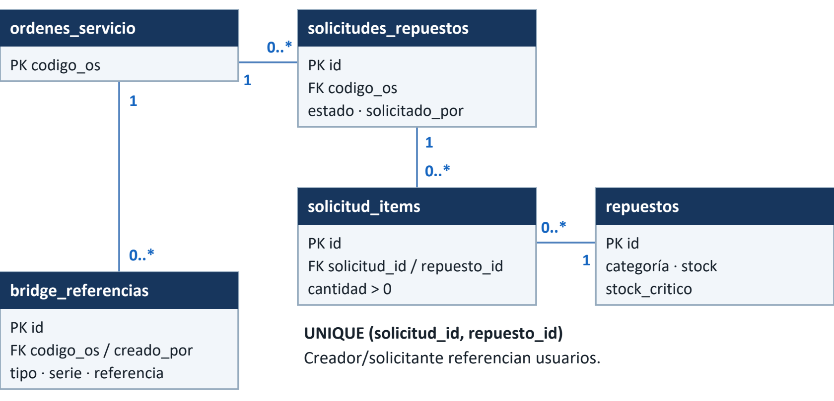
Figura 5. Solicitud, detalle, catálogo y correlación externa sobre OS.
Tabla | Campos y regla relevante
solicitudes_repuestos | id integer PK; codigo_os y solicitado_por obligatorios. estado usa enum estado_solicitud; fecha_solicitud, fecha_despacho y descripción de necesidad.
solicitud_items | id integer PK; solicitud_id y repuesto_id FK no nulas; cantidad > 0. Par solicitud/repuesto único.
repuestos | id integer PK; nombre y categoria obligatorios. stock integer con default 0 y CHECK ≥ 0; stock_critico default 5. El DDL permite nulo en estos saldos.
bridge_referencias | id bigint PK; tipo, serie, OS, sistema/referencia y creador no nulos. Índice único por activo, OS y referencias normalizadas en minúsculas.

La entrega logística valida categoría/saldo, descuenta en transacción y registra LOGISTICA_ENTREGA_REPUESTO. El cierre técnico no descuenta stock. El historial de entrega no demuestra que la pieza se instaló físicamente.
Bridge vigente correlaciona referencias. validar_correlacion_activo comprueba correspondencia con el activo y un trigger protege la referencia de modificación. No crea OS ni mueve custodia; se diferencia de las tablas heredadas de la página siguiente.

5 Guías y estructura heredada
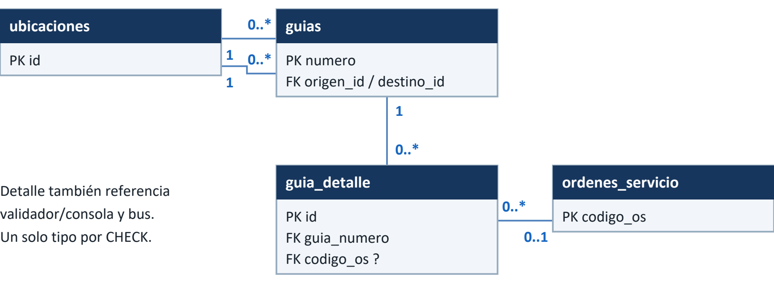
Figura 6. Guía con origen/destino y detalle; ambos vínculos a ubicaciones son físicos.
guias.numero es varchar(50) y PK. guia_detalle exige guía y un solo tipo de equipo; validador/consola, bus y OS son FK. Eliminar guía propaga a su detalle; eliminar OS fija codigo_os del detalle en NULL. La existencia de ON DELETE no autoriza borrar historia operacional.
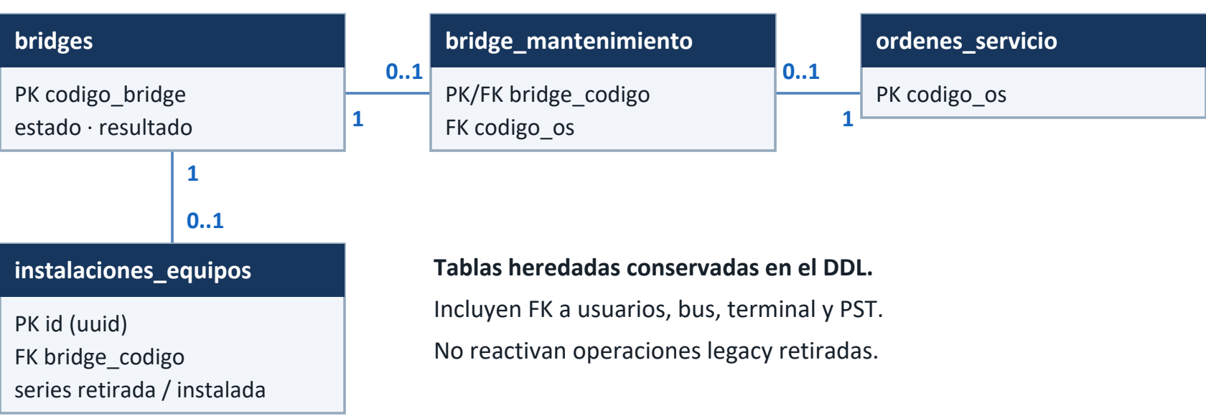
Figura 7. Estructura heredada conservada; bridge_mantenimiento admite como máximo una fila por bridge.
bridges conserva asignación y contexto esperado/confirmado. bridge_mantenimiento tiene PK bridge_codigo y FK codigo_os. instalaciones_equipos conserva series, contexto y evidencia; bridge_codigo es obligatorio. Otras FK apuntan a usuarios, bus, terminal y PST. No confundir estas tablas con bridge_referencias ni reactivar endpoints retirados por su presencia.
Las siete vistas de este documento incluyen las 26 tablas actuales. Las FK no representadas se conservan en el DDL fuente; no se añaden relaciones por similitud de nombres. Las fuentes SVG editables están incorporadas a las figuras del Word con respaldo PNG para compatibilidad.

6 Integridad reconstrucción y límites

Restricciones y objetos de soporte
Las 65 FK y 27 CHECK cubren relaciones y condiciones locales. Las PK, restricciones UNIQUE e índices parciales tienen funciones diferentes: los 22 índices explícitos no incluyen los índices implícitos de PK/UNIQUE. No se usa este conteo como prueba de rendimiento.
Control existente | Aplicación en el esquema
Identidad e historia | bloquear_update_codigo_os, proteger_identidad_caso y registrar_historial_activo; triggers append-only para registros críticos.
Coherencia de dominio | validar_relaciones_caso, validar_pst_terminal_os, validar_ubicacion_estado, validar_stock_evento y validación de activo en eventos/escaneos.
Índices representativos | Serie/fecha en eventos y escaneos; OS/fecha en QA; uid de usuario; unicidad parcial de AMID, habilitación inicial y consumo de evento.
Borrado referencial | CASCADE: terminal_pst por terminal, detalle por guía e items por solicitud. RESTRICT: terminal_pst por PST. SET NULL: OS en detalle de guía. Resto: NO ACTION por defecto.

Preparación de una instalación independiente
El esquema contiene siete enums: categoria_equipo, estado_guia, estado_solicitud, motivo_stock, tipo_equipo_os, tipo_evento_os y tipo_ubicacion_enum. Que un tipo exista no significa que todas las columnas lo usen; algunos campos actuales son varchar. pgcrypto está declarada en el respaldo.
schema_actual.sql no contiene filas ni reconstruye catálogos/identidades. Se necesitan estados y ubicaciones con correspondencias, terminales/PST/buses, repuestos y usuarios autorizados vinculados con Firebase. El respaldo custom puede contener datos sensibles; no se examinaron sus filas ni se ofrece como seed público. No usar psql para cargar ese archivo binario.
Una futura recuperación exige destino separado, propietario/permisos y catálogos acordados, lectura de la lista del respaldo y ensayo real de restauración. La extracción de DDL solo comprueba estructura legible; no demuestra recuperabilidad, integridad de todas las filas ni disponibilidad operacional.
DDL conservado sin datos
Respaldo entregado para contraste estructural
Referencia visual original del esquema
Procedimiento de instalación y recuperación

